Výroční zpráva ZŠ a MŠ města Olešnice

školní rok 2020/2021

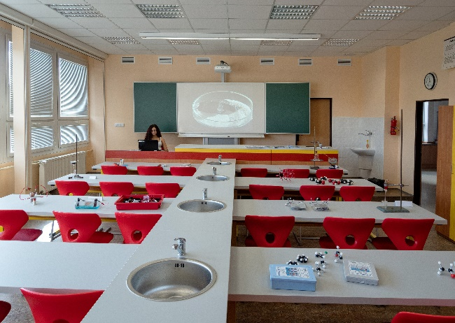
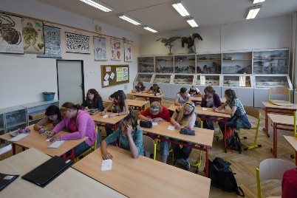
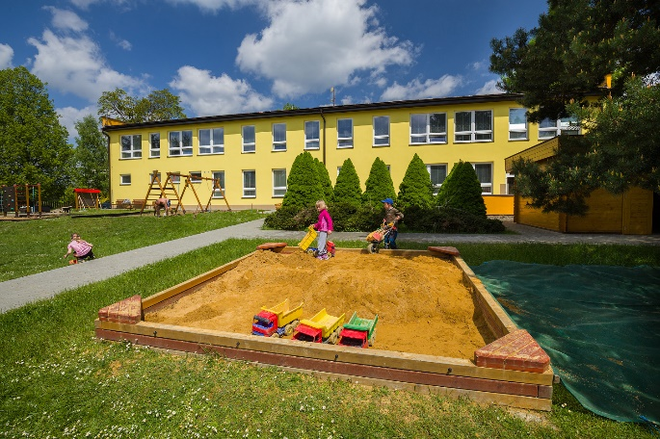
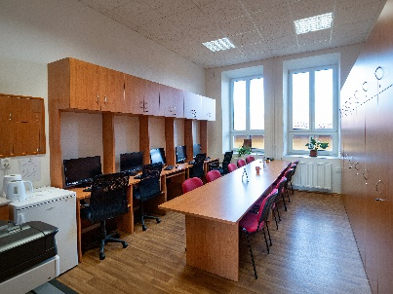

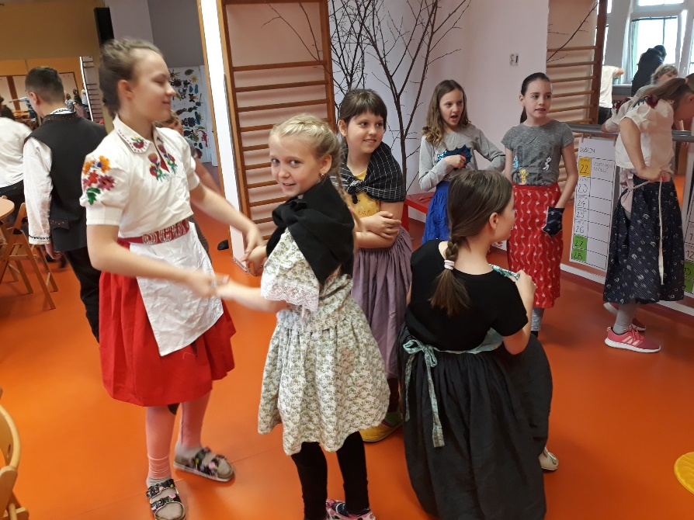

Základní údaje o škole

1.1 škola
název školy | Základní škola a mateřská škola města Olešnice, příspěvková organizace
adresa školy | Hliníky 108, 679 74 Olešnice
právní forma | příspěvková organizace
IČO | 62073281
IZO | 600106292
vedení školy | ředitel: PaedDr. Zdeněk Peša
 | zástupce statutárního orgánu: Vladimír Hél
kontakt | tel.: 516 463 119, 516 463 608  e-mail: skola@olesnice.cz  www:zsamsolesnice.cz

1.2 zřizovatel
název zřizovatele | Město Olešnice
adresa zřizovatele | Městský úřad Olešnice, náměstí Míru 20  679 74 Olešnice
kontakt | tel.:516 463 108  e-mail: olesnice@olesnice.cz

1.3 součásti školy
 | kapacita
Mateřská škola | 96
Základní škola | 330
Školní družina | 50
Školní klub | 210
Školní jídelna | 400

1.4 základní údaje o součástech školy
Součást školy | Počet tříd/ oddělení
Mateřská škola | 3
1. stupeň ZŠ | 7
2. stupeň ZŠ | 7
Školní družina | 2
Školní klub | 1

Součást školy | Počet dětí/žáků
Mateřská škola | 63
1. stupeň ZŠ | 138
2. stupeň ZŠ | 124
Školní družina | 50
Školní klub | 210

1.5 materiálně-technické podmínky školy
Díky několika dotačním titulům v posledních letech byly všechny odborné učebny rekonstruovány a modernizovány, případně vybudovány nové. Nadstandardně jsou tak vybaveny učebny fyziky, chemie, přírodopisu, přírodovědy pro 1. stupeň, 2 jazykové učebny, 3 počítačové učebny, učebna pro zajišťování speciálně pedagogické péče, školní cvičný pozemek včetně učebny pěstitelských prací a venkovní zastřešené učebny, školní dílny.
Pro výuku tělesné výchovy i pro volnočasové aktivity je využívána menší tělocvična v hlavní budově školy a velká tělocvična VÚM stojící v sousedství školy. V areálu školy je vybudováno víceúčelové hřiště s umělým povrchem. V zimních měsících škola využívá kluziště a místní ski areál. V jarních měsících byl díky projektu zřizovatele kompletně zrekonstruován školní sportovní areál sloužící k výuce atletických disciplín i míčových sportů.
Vybavení oddělení školní družiny, školního klubu i školní knihovny je průběžně obnovováno a dokupováno.
Před několika lety byl ve škole kompletně vyměněný veškerý nábytek, a to jak žákovský, tak i učitelský včetně vybavení obou sboroven a kabinetů. V odborných učebnách byl navíc v posledních letech vyměněn a doplněn nábytek v rámci výše zmíněných rekonstrukcí.
Vytápění základní školy zajišťují 2 plynové kotelny – jedna v suterénu hlavní budovy, druhá v patře přístavby. V letních měsících byla zahájena (a v podzimních měsících dokončena) kompletní rekonstrukce kotelny v přístavbě včetně výměny kotlů.
Školní kuchyni má v pronájmu společnost Scolarest. Objednávkový systém prostřednictvím internetu umožňuje výběr z 2–3 jídel.
Učebnice a učební texty byly před časem během 2 školních roků na celém 1. i 2. stupni zcela vyměněny. Přesto je každoročně investováno do obnovy a doplnění fondu učebnic 100 – 200 tisíc Kč. Návrhy a typy na nákup nových učebnic předkládají vyučující z jednotlivých předmětových skupin, vždy se zřetelem k náplni RVP ZV a našeho ŠVP.
Před 3 lety byly budovy zabezpečeny proti vstupu a pohybu cizích osob. Každá návštěva, rodič nebo pozdě příchozí žák si u vchodu zazvoní na ředitelnu, kancelář, školní družinu, školní klub nebo školní kuchyň. Díky videotelefonům je patrné, kdo je do budovy vpouštěn a za jakým účelem.

1.6 Údaje o školské radě
Datum zřízení | 25. 10. 2005
Počet členů školské rady | 3
Kontakt | skola@olesnice.cz

2. Přehled oborů základního vzdělávání a vzdělávací programy

2.1 Přehled oborů základního vzdělávání
Kód | Obor vzdělání | Poznámky | Zařazené třídy
79-01-C/01 | Základní škola | RVP | 14

2.2 Vzdělávací programy
Vzdělávací program
ŠVP ZŠ a MŠ pro ZV

3. Přehled pracovníků školy

3.1 Základní údaje o pracovnících školy
Počet pracovníků celkem | 43
Počet učitelů ZŠ | 21
Počet vychovatelů ŠD + ŠK | 3
Počet učitelek MŠ | 6
Asistent pedagoga | 3
Počet správních zaměstnanců ZŠ | 6
Počet správních zaměstnanců MŠ | 4
Počet správních zaměstnanců ŠJ | 0

3.2 Údaje o pedagogických pracovnících
Pedagogičtí pracovníci | Funkce | Úvazek. | Stupeň vzdělání | Aprobace
1 | Zástupce statutárního orgánu | 1,0 | VŠ | 1.-5. r.
2 | Zástupce ředitele | 1,0 | VŠ | ICT, F
3 | Učitelka ZŠ | 1,0 | VŠ | 1.-5. r.
4 | Učitelka ZŠ | 1,0 | VŠ | Spec. ped.
5 | Učitelka ZŠ | 1,0 | VŠ | 1.-5. r.
6 | Učitelka ZŠ | 1,0 | VŠ | 1.-5. r.
7 | Učitelka ZŠ | 1,0 | VŠ | 1.-5. r.
8 | Učitelka ZŠ | 1,0 | VŠ | Spec. ped.
9 | Učitelka ZŠ | 1,0 | VŠ | Spec. ped.
10 | Učitelka ZŠ | 1,0 | VŠ | AJ, ČJ
11 | Učitelka ZŠ | 1,0 | VŠ | ČJ, HV
12 | Učitelka ZŠ | 1,0 | VŠ | M, NJ, ČJ
13 | Učitel ZŠ | 1,0 | VŠ
14 | Učitelka ZŠ | 1,0 | VŠ | CH, PŘ
15 | Učitelka ZŠ | 1,0 | VŠ | M, Z
16 | Učitelka ZŠ | 0,54 | VŠ | NJ, OV
17 | Učitelka ZŠ | 1,0 | VŠ | AJ, FR
18 | Učitelka ZŠ | 0,63 | SŠ
19 | Učitelka ZŠ | 0,27 | VŠ | 1.– 5.r.
20 | Učitelka ZŠ | 0,40 | SŠ
21 | Vychovatelka ŠD | 0,88 | VOŠ
22 | Vychovatelka ŠD | 0,84 | SŠ
23 | Vychovatelka ŠK | 0,63 | SŠ
24 | Asistentka pedagoga | 0,89 | SŠ
25 | Asistentka pedagoga | 0,5 | SŠ
26 | Asistentka pedagoga | 0,43 | VOŠ
27 | Učitelka MŠ | 1,0 | SŠ
28 | Učitelka MŠ | 0,77 | VŠ | Spec. ped.
29 | Učitelka MŠ | 1,0 | SŠ
30 | Učitelka MŠ | 1,0 | SŠ
31 | Učitelka MŠ | 1,0 | SŠ
32 | Učitelka MŠ | 1,0 | VOŠ

3.3 Odborná kvalifikace pedagogických pracovníků a aprobovanost ve výuce
Odborná kvalifikace | % | Aprobovanost ve výuce | %
Učitelé 1. stupně | 100 | ANO | 100
Učitelé 2. stupně | 85 | ANO | 72
Učitelky MŠ | 100 | ANO | 100
Vychovatelky ŠD | 100 | ANO | 100
Vychovatelka ŠK | 100 | ANO | 100

3.4 Pedagogičtí pracovníci podle věkové skladby
 | Do 35 let |  | 35–45 let |  | 45–55 let |  | nad 55 let  do důchodového věku |  | v důchodovém  věku |  | Celkem
 | muži | ženy | muži | ženy | muži | ženy | muži | ženy | muži | ženy | muži | ženy
ZŠ | 0 | 1 | 0 | 6 | 1 | 10 | 2 | 2 | 0 | 3 | 3 | 22
MŠ | 0 | 1 | 0 | 1 | 0 | 0 | 0 | 1 | 0 | 3 | 0 | 6

3.5 Údaje o nepedagogických pracovnících
Ostatní pracovníci | Funkce | Úvazek | Stupeň vzdělání
1 | Hospodářka | 1,0 | VOŠ
2 | Účetní | 0,5 | SŠ
3 | Školník + topič ZŠ | 0,9 + 0,3 | SOU
4 | Uklízečka ZŠ | 0,8 | SOU
5 | Uklízečka ZŠ | 0,9 | SOU
6 | Uklízečka ZŠ | 0,8 | SOU
7 | Školnice MŠ | 0,7 | SŠ
8 | Topič MŠ | 0,2 | SOU
9 | Uklízečka MŠ | 0,6 | SŠ
10 | Uklízečka MŠ | 0,7 | SOU

4. Zápis k povinné školní docházce, přestup na víceleté gymnázium, přijetí na střední školy

4.1 Zápis k povinné školní docházce
počet prvních tříd | počet dětí přijatých  do první třídy | z toho počet dětí starších 6 let (nástup po odkladu) | počet odkladů pro školní rok 2021/2022 | do 1. ročníku nastoupilo
2 | 20 | 1 | 9 | 20

4.2 Výsledky přijímacího řízení, počet podaných přihlášek, přijetí
Střední škola | Přijato
Gymnázia zřizovaná krajem, soukromá, církevní | 5
Odborné učiliště bez maturity | 14
Odborné školy s maturitou | 13

5. Údaje o výsledcích vzdělávání žáků

5.1 Přehled o výsledcích vzdělávání žáků 1. pololetí
Třída | Počet žáků | Prospělo | Prospělo  s vyznamenáním | Neprospělo | Žáci s dostatečnou | Nehodnoceno
1.A | 11 | 0 | 11 | 0 | 0 | 0
1.B | 10 | 0 | 10 | 0 | 0 | 0
2. | 27 | 0 | 27 | 0 | 0 | 0
3. | 29 | 0 | 28 | 0 | 0 | 1
4. | 18 | 4 | 14 | 0 | 0 | 0
5.A | 21 | 10 | 11 | 0 | 2 | 0
5.B | 22 | 2 | 19 | 0 | 1 | 1
6.A | 17 | 5 | 12 | 0 | 2 | 0
6.B | 15 | 3 | 12 | 0 | 0 | 0
7. | 24 | 15 | 8 | 1 | 4 | 0
8.A | 17 | 9 | 7 | 1 | 7 | 0
8.B | 17 | 6 | 9 | 2 | 6 | 0
9.A | 15 | 9 | 4 | 2 | 8 | 0
9.B | 16 | 12 | 4 | 0 | 9 | 0
Celkem | 259 | 75 | 176 | 6 | 36 | 2

5.2 Přehled o chování žáků v 1. pololetí
Třída | Počet žáků  Pochvaly TU | Pochvaly ŘŠ | Napomenutí | Důtky TU | Důtky ŘŠ | Snížený stupeň z chování
1.A | 0 | 0 | 0 | 0 | 0 | 0
1.B | 0 | 0 | 0 | 0 | 0 | 0
2. | 0 | 0 | 0 | 0 | 0 | 0
3. | 0 | 0 | 0 | 0 | 0 | 0
4. | 0 | 0 | 0 | 0 | 0 | 0
5.A | 7 | 0 | 0 | 0 | 0 | 0
5.B | 0 | 0 | 0 | 0 | 0 | 0
6.A | 0 | 0 | 0 | 0 | 0 | 0
6.B | 7 | 0 | 0 | 0 | 0 | 0
7. | 6 | 0 | 0 | 0 | 0 | 0
8.A | 0 | 0 | 0 | 0 | 0 | 0
8.B | 4 | 0 | 0 | 0 | 1 | 0
9.A | 0 | 0 | 0 | 0 | 0 | 0
9.B | 2 | 0 | 0 | 0 | 0 | 0
celkem | 26 | 0 | 0 | 0 | 1 | 0

5.3 Údaje o zameškaných hodinách žáků v 1. pololetí
 | Počet omluvených hodin | Počet omluvených hodin na žáka | Počet neomluvených hodin | Počet neomluvených hodin na žáka
1. stupeň | 2 760 | 20,00 | 0 | 0
2. stupeň | 3 920 | 32,39 | 0 | 0
Celkem | 6 680 | 25,79 | 0 | 0

5.4 Přehled o výsledcích vzdělávání žáků 2. pololetí
Třída | Počet žáků | Prospělo | Prospělo  s vyznamenáním | Neprospělo | Žáci s dostatečnou | Nehodnoceno
1.A | 11 | 0 | 11 | 0 | 0 | 0
1.B | 10 | 0 | 10 | 0 | 0 | 0
2. | 27 | 1 | 26 | 0 | 0 | 0
3. | 29 | 3 | 26 | 0 | 0 | 0
4. | 18 | 6 | 12 | 0 | 0 | 0
5.A | 21 | 8 | 13 | 0 | 1 | 0
5.B | 21 | 2 | 19 | 0 | 1 | 0
6.A | 17 | 7 | 10 | 0 | 3 | 0
6.B | 15 | 6 | 9 | 0 | 1 | 0
7. | 26 | 16 | 7 | 3 | 5 | 0
8.A | 17 | 9 | 7 | 1 | 6 | 0
8.B | 17 | 6 | 9 | 2 | 7 | 0
9.A | 15 | 12 | 3 | 0 | 8 | 0
9.B | 16 | 13 | 3 | 0 | 9 | 0
celkem | 260 | 89 | 165 | 6 | 41 | 0

5.5 Přehled o chování žáků ve 2. pololetí
Třída | Počet žáků  Pochvaly TU | Pochvaly ŘŠ | Napomenutí | Důtky TU | Důtky ŘŠ | Snížený stupeň z chování
1.A | 0 | 0 | 0 | 0 | 0 | 0
1.B | 0 | 0 | 0 | 0 | 0 | 0
2. | 0 | 0 | 0 | 0 | 0 | 0
3. | 3 | 0 | 0 | 0 | 0 | 0
4. | 0 | 0 | 0 | 0 | 0 | 0
5.A | 0 | 0 | 0 | 0 | 0 | 0
5.B | 0 | 0 | 0 | 0 | 0 | 0
6.A | 0 | 0 | 0 | 0 | 0 | 0
6.B | 1 | 0 | 0 | 0 | 0 | 0
7. | 4 | 0 | 1 | 0 | 0 | 0
8.A | 0 | 0 | 0 | 0 | 0 | 0
8.B | 0 | 0 | 0 | 0 | 0 | 1
9.A | 0 | 0 | 0 | 0 | 0 | 0
9.B | 2 | 0 | 0 | 0 | 0 | 0
Celkem | 10 | 0 | 1 | 0 | 0 | 1

5.6 Údaje o zameškaných hodinách žáků ve 2. pololetí
 | Počet omluvených hodin | Počet omluvených hodin na žáka | Počet neomluvených hodin | Počet neomluvených hodin na žáka
1. stupeň | 2 875 | 20,98 | 0 | 0
2. stupeň | 2 215 | 18,00 | 127 | 0,48
Celkem | 5 090 | 19,79 | 127 | 0,48

5.7 Údaje o žácích se speciálními vzdělávacími potřebami v ZŠ:
Druh postižení: | Počet žáků
Sluchové postižení | 0
Zrakové postižení | 0
S vadami řeči | 0
Tělesné postižení | 0
S kombinací postižení | 1
S vývojovými poruchami chování | 4
S vývojovými poruchami učení | 26
S poruchou autistického spektra | 0
Sociální znevýhodnění | 5

5.8 Údaje o žácích se speciálními vzdělávacími potřebami v MŠ:
Druh postižení: | Oddělení | Počet žáků
Sluchové postižení |  | 0
Zrakové postižení |  | 0
S vadami řeči |  | 0
Tělesné postižení |  | 0
S kombinací postižení |  | 0
S vývojovými poruchami učení |  | 0

5.9 Školní poradenské pracoviště
Složení |  | Činnost
Výchovný poradce/ speciální pedagog | ano | dle plánu
Kariérní poradce | ano | dle plánu
Metodik prevence | ano | dle plánu
Speciální pedagog | ne | -

6. Základní vzdělávání v době covidové pandemie

Covidová pandemie a s ní související mimořádná opatření ministerstev zdravotnictví a školství naprosto zásadním způsobem ovlivnily všechny oblasti chodu a provozu školy. V jejich důsledku po většinu školního roku probíhalo vzdělávání distančním způsobem.
Poprvé byla základní škola uzavřena od 14.10.2020. Od 18.11.2020 byla obnovena prezenční výuka pro žáky 1. a 2. ročníku, ostatní ročníky pokračovaly v distančním vzdělávání.
Od 30.11.2020 byla obnovena prezenční výuka pro žáky 3. – 5. ročníku a 9. ročníku. Od stejného data přešli žáci 6. – 8. ročníku na tzv. rotační prezenční vzdělávání (polovina prezenční výuka, polovina distanční vzdělávání, střídání po týdnu).
Od 4.1.2021 probíhala prezenční výuka pouze pro žáky 1. a 2. ročníku. Žáci 3. – 9. ročníku přešli na povinné distanční vzdělávání.
Od 1.3.2021 byla škola podruhé zcela uzavřena a probíhalo pouze distanční vzdělávání.
Od 12.4.2021 přešly všechny ročníky 1. stupně na rotační prezenční vzdělávání (opět střídání po polovinách a po týdnu), žáci 2. stupně pokračovali v distančním vzdělávání.
Od 12.4.2021 bylo zahájeno povinné antigenní testování na přítomnost Covid-19. Týkalo se všech přítomných žáků i zaměstnanců a probíhalo 2krát týdně.
Od 26.4.2021 byla zahájena náhradní prezenční výuka pro vybrané žáky 2. stupně, kterým se z nějakého důvodu nedařilo plnit úkoly distančního vzdělávání. Tato výuka probíhala v šestičlenných skupinách v rozsahu 4 vyučovací hodiny denně.
Od 10.5.2021 se do školy vrátili k rotační prezenční výuce žáci 2. stupně (téměř po 5 měsících).
Od tohoto dne se žáci 1. stupně a zaměstnanci testovali jedenkrát týdně, žáci 2. stupně se testovali 2 x týdně.
Od 24.5.2021 probíhala pro všechny žáky školy prezenční výuka podle běžného rozvrhu. Testování probíhalo jedenkrát týdně. Tento režim vydržel až do konce školního roku.
Pokud v průběhu školního roku probíhala prezenční výuka, pak za přísných hygienických pravidel – používání ochrany dýchacích cest, používání dezinfekce na ruce, dodržování rozestupů, dezinfekce ploch v průběhu celého dne, dodržování homogenity skupin, výuka bez střídání učeben a místností. Tato pravidla platila pro vyučování, pro stravování i pro odpolední provoz školní družiny a školního klubu.
Část distanční výuky spočívala v on-line výuce prostřednictvím programu Microsoft Office Teams. Byl vytvořen pevný rozvrh on-line hodin tak, aby se vyučující a třídy nepřekrývali. V konečné podobě obsahoval tento rozvrh 105 hodin týdně. Zájemci z řad žáků měli možnost zapůjčit si školní notebooky nebo tablety. Takto bylo pro potřeby on-line vyučování zapůjčeno 25 kusů techniky.
Druhou částí distančního vzdělávání bylo zadávání samostatné práce v rámci domácí přípravy. Tyto domácí úkoly byly zadávány vždy na 2 týdny prostřednictvím Teams, školního webu i vyvěšením na hlavním vchodu do školy. Žáci odevzdávali a opravené úkoly si opět vyzvedávali podle pokynů jednotlivých vyučujících na kontaktním místě, které pro tyto účely bylo zřízeno ve vestibulu přístavby.
V důsledku Covidu bylo kromě výuky a vzdělávání ovlivněno mnoho běžných a tradičních akcí a aktivit ze života školy – nemohl se uskutečnit plavecký výcvik pro žáky 3. a 4. ročníku, neproběhl lyžařský výcvik pro žáky 7. ročníku, škola nemohla organizovat kulturní vystoupení pro veřejnost, distančním způsobem musely probíhat třídní schůzky i zápisy do MŠ a do 1. ročníku ZŠ, činnost nemohly vyvíjet kroužky a zájmové útvary pod školním klubem, žáci se mohli zúčastňovat soutěží a olympiád jen v omezené míře a on-line, komplikovaná byla příprava deváťáků na přijímací zkoušky, žáci nemohli jezdit na exkurze, zájezdy a výlety a tak dále.
Jedním z minima pozitiv tohoto neradostného období bylo to, že po obnovení prezenční výuky v květnu rodiče pouze 2 žáků z celé školy za daných opatření neposlali své dítě do školy.

7. Údaje o dalším vzdělávání pedagogických pracovníků (DVPP) a ostatních pracovníků školy
pracovník | instituce  (VŠ/zařízení pro další vzdělávání) | název akce
P. Báčová | SSŠ Brno | Aktuální změny vyhlášky o vzdělávání žáků se SVP
P. Báčová | MAS Boskovicko plus | Distanční výuka na I. stupni ZŠ
Z. Habancová | SSŠ Brno | Matematika nás baví
M. Jančová | Edupraxe | Spolupráce pedagoga s asistentem pedagoga ve školní praxi II.
A. Koktavá | SSŠ Brno | Třídní učitel jako lídr
 | Edupraxe | Práce s diferencovanou třídou v matematice
 | SSŠ Brno | Jak se bránit manipulaci, včetně asertivních technik
 | MAS Boskovicko plus | Jak se bránit manipulaci
 | MAS Boskovicko plus | Jak zajímavě učit on-line
 | MAS Boskovicko plus | Aktivity nejen pro učitele matematiky
 | MAS Boskovicko plus | Formativní hodnocení v praxi
 | MAS Boskovicko plus | Konflikty, řešení modelových situací z praxe
J. Krejčí | MAS Boskovicko plus | Jak zajímavě učit on-line
 | MAS Boskovicko plus | Veselé putování (ne)veselou historií
M. Kselíková | NPI | Jak připravit pětiminutovou aktivitu pro žáky
L. Němečková | Životní vzdělávání | Co číst s dětmi na 2. stupni ZŠ
 | PPP Brno | Škola spolupracující v systému prevence
 | SSŠ Brno | Jak zajímavě učit on-line, aneb webové aplikace v praxi
 | Lenka Švecová | Distančně, koncepčně, kreativně a inspirativně
 | Životní vzdělávání | Únikové hry v MS Teams prakticky
 | NPI | Jak vést žáky 2. stupně k řešení slovních úloh s porozuměním
 | NPI | Metody čtenářské gramotnosti ve výuce literatury na 2. stupni ZŠ
 | NPI | Záznamy ze žákovské četby
 | NPI | Co by mohly chtít číst čtenáři ve věku 2. stupně ZŠ
 | Lenka Švecová | Hry jak je neznáte
 | WocaBee | Slovíčka s aplikací WocaBee
 | NPI | Oblastní workshop MAT-Aktivity nejen do hodin matematiky
 | Veronika Hutarová | Kouzelná hra se slovy aneb jak se učit slovní zásobu
 | MAS Boskovicko plus | Veselé putování (ne)veselou historií
 | MAS Boskovicko plus | Jak zajímavě učit on-line
 | MAS Boskovicko plus | Jak přežít (nejen) distanční výuku
 | MAS Boskovicko plus | Jak najít jistotu v nejistotě
 | MAS Boskovicko plus | Aktivity nejen pro učitele matematiky
L. Novotná | Econom Press | Spisová služba ve školství
 | ANAG | Pokladna v roce 2021
 | ANAG | DPP, DPČ a vše o brigádách
D. Pešová | MAS Boskovicko plus | Jak na smysluplné hodnocení
 | MAS Boskovicko plus | Distanční výuka na 1. stupni ZŠ
I. Slavíčková | MAS Boskovicko plus | Co by mohli chtít číst čtenáři ve věku 2. stupně ZŠ
 | MAS Boskovicko plus | Záznamy ze žákovské četby
 | MAS Boskovicko plus | Jak na synchronní e-learning – Tipy pro výuku českého jazyka a literatury
J. Sýkorová | MAS Boskovicko plus | Jak přežít (nejen) distanční výuku
J. Štěrbová | SSŠ Brno | FKSP od A do Z
 | ANAG | DPP, DPČ a vše o brigádách
 | ANAG | Sestavování vnitřních předpisů a směrnic
 | ANAG | Postupy zaměstnavatelů v personální a mzdové oblasti
 | ANAG | Odpovědnost účetní za vnitřní kontrolní systém
D. Veselá | Infra | Podpůrná opatření ve vzdělávání dítěte a žáka
M. Wrubel | MAS Boskovicko plus | Práce s programem MS Teams

8. Údaje o mimoškolních aktivitách a soutěžích

8.1 Údaje o významných mimoškolních aktivitách
Údaje o významných mimoškolních aktivitách
Spolupráce školy a dalších subjektů | Spolupráce s městem Olešnice – Vánoční jarmark – ZŠ a MŠ, vítání občánků - MŠ, Den Země, Lampionový průvod s ohňostrojem ke Dni vzniku ČSR  Ski-areál Olešnice – ZŠ – lyžařský výcvik
Významné akce školy | Vánoční besídka pro rodiče, Besídka ke Dni matek, Mikulášská nadílka, Atletický přebor žáků „O pohár starosty“
Projekty, kampaně | Srdíčkový den, Květinový den, Bezpečně v kyberprostoru, Jeden svět, Holocaust, Příběhy bezpráví

Zde se jedná o popis dlouhodobé spolupráce a výčet tradičních každoročních akcí, které se však v tomto roce nemohly z důvodu proticovidových opatření uskutečnit.

8.2 Účast žáků školy v soutěžích
Název soutěže | školní kolo | okresní kolo | krajské / národní kolo
Olympiáda ČJ | 9 | 2
Biologická olympiáda | 6 |  | 2
Olympiáda Z | 12 | 6 | 1
Fyzikální olympiáda | 4 | 2
Olympiáda M | 9 | 3
Finanční gramotnost | 6 | 3 | 3
Astrofyzikální olympiáda | 6 | 6 | 1

Od září 2019 se začal realizovat projekt tzv. šablon financovaný z Operačního programu Výzkum, vývoj a vzdělávání. V jeho rámci byly zřízeny pracovní posty školního asistenta v MŠ a 2 speciálních pedagogů v ZŠ. Součástí tohoto projektu je rovněž činnost 13 klubů různého zaměření. Celkem bylo zapojeno 13 učitelů a 156 žáků.
Základní i mateřská škola úzce spolupracuje s místními organizacemi, firmami a spolky. Dále úzce spolupracuje s MAS Boskovicko PLUS a se Základní uměleckou školou Letovice.
Organizujeme nebo spolupracujeme při organizaci některých akcí pro veřejnost – vystoupení žáků před Vánocemi a na Den matek, lampionový průvod při oslavách 28. října, Adventní trhy, přehlídka dětských pěveckých sborů.

8.3 Účast žáků v zájmových útvarech školního klubu
Kroužek | Počet účastníků
Vaření | 12
Tvořivka | 7
Matika je nej | 32
Chci umět počítat | 8

9. Údaje o výsledcích inspekční činnosti provedené Českou školní inspekcí

Na ZŠ a MŠ ve školním roce 2020/2021 neproběhla žádná kontrola ze strany ČŠI.

V Olešnici 11. 10. 2021

ředitel ZŠ a MŠ města Olešnice

Schváleno pedagogickou radou dne:
Schváleno školskou radou dne:

Základní škola a mateřská škola města Olešnice,

příspěvková organizace, Hliníky 108, 679 74 Olešnice

MATEŘSKÁ ŠKOLA

Veselská 532, 679 74 Olešnice

VÝROČNÍ ZPRÁVA
o
činnosti mateřské školy

Školní rok: 2020/2021

Zpracovala:
Marcela Čuhelová, ved. učitelka MŠ

Obsah:

I. Základní charakteristika školy

II. Výsledky výchovy a vzdělávání

III. Další údaje o škole

VI. Údaje o pracovnících mateřské školy

V. Údaje o výsledcích inspekcí provedených ČŠI

VI. Hodnocení a závěr

Část I. - ZÁLADNÍ CHARAKTERISTIKA MATEŘSKÉ ŠKOLY

a) Název školy: Základní škola a mateřská škola města Olešnice,
příspěvková organizace

b) Zřizovatel školy: Město Olešnice

c) Jméno ředitele školy: PaedDr. Zdeněk Peša

d) Zástupce statutárního orgánu: Vladimír Hél

e) Jméno vedoucí učitelky: Marcela Čuhelová

f) Adresa mateřské školy: Veselská 532, Olešnice, 679 74

g) Telefon: 516 463 168

h) Kapacita školy: 96 dětí

i) E-mailová adresa: skolka@olesnice.cz

j) Provoz školy: 6.00 – 16.00 hod.

k) Provoz jednotlivých tříd: Berušky 6,00 – 16,00
Včelky 7,00 – 15,00
Motýlci 7,00 – 15,00

Školní rok  2020/2021 | Počet tříd | Celkový počet dětí | Průměr. počet dětí na jednu  třídu | Průměr. počet dětí  na  učitele | Prům.  docházka  v % | Počet dětí  dle zák.271/  2001 Sb. | Celkový počet dětí
 |  |  |  |  |  |  | zaměstnaných  matek | nezaměst.  matek nebo na MD a RD
tř.standardní | 3 | 63 | 21 | 10,50 | 67,20 | 0 | 34 | 29
tř.spec.-logo | - | - | - | - | - | - | - | -
tř. se spec.zam. | - | - | - | - | - | - | -
tř.internátní | - | - | - | - | - | - | - | -
Celkem | 3 | 63 | 21 | 10,50 | 67,20 | 0 | 34 | 29

Část II. – VÝSLEDKY VÝCHOVY A VZDĚLÁVÁNÍ
V MATEŘSKÉ ŠKOLE

Školní vzdělávací program je v platnosti od 1. 9. 2020. MŠ pracuje se ŠVP pro předškolní vzdělávání s názvem „Společnou cestou za poznáním“. Při tvorbě školního vzdělávacího programu jsme vycházeli z Rámcového vzdělávacího programu pro předškolní vzdělávání (RVP PV).
Obsah vzdělávání je vyjádřen pomocí rámcových cílů, které se promítají do pěti vzdělávacích oblastí a prostřednictvím dílčích cílů vedou k rozvoji klíčových kompetencí u dětí. Tematické celky vychází ze zážitků a zkušeností dětí, z podmínek, ze zkušenosti z minulých let, z tradic a čtyř ročních období.

Škola spolupracuje:

S rodiči – na začátku šk. roku se pravidelně koná rodičovská schůzka. Informace o dění ve škole získávají rodiče formou schůzek, nástěnek v MŠ, webových stránek, rozhovorů s učitelkami a individuálními konzultacemi. Rodiče mohou využívat adaptační program. Aktivity společné pro rodiče a děti byly v letošním roce ovlivněny pokračující pandemií Covid-19.

Se ZŠ – na přípravě „Plánu spolupráce se ZŠ“ se podílejí učitelky MŠ a ZŠ společně, je kladen důraz na zdravý přechod dětí z MŠ do ZŠ, předávání vzájemných poznatků, spolupráce v oblasti logopedie, vzájemné návštěvy dětí v MŠ a ZŠ se v letošním roce neuskutečnily (Covid-19).

S městskou knihovnou – pravidelné měsíční návštěvy se v letošním roce neuskutečnily (Covid-19).

S odborníky:

PPP Boskovice – konzultace školní zralosti

Opravy v MŠ:
Běžné drobné opravy.

Provozní pracovníci:
O čistotu prostor školy se stará školnice – úvazek 0,70; dvě uklízečky s úvazkem 0,70 a 0,60 a topič, údržbář s úvazkem 0,20.

Část III. – DALŠÍ ÚDAJE O MATEŘSKÉ ŠKOLE

a) Zájmové kroužky na mateřské škole:

Všechny kroužky byly zrušeny z důvodu Covid-19.

b) Akce školy:

1. 9. - zahájení školního roku v jednotlivých třídách
1. 9. - rozdání dotazníků rodičům dětí v jednotlivých třídách
7. 9. - schůzka s rodiči v MŠ, třída Motýlci
8. 9. - schůzka s rodiči v MŠ, třída Včelky
9. 9. - schůzka s rodiči v MŠ, třída Berušky
6.10. - Vítání podzimu na školní zahradě, jednotlivé třídy zvlášť
4. 12. - Mikulášská nadílka v jednotlivých třídách
16. 2. - Rej masek v jednotlivých třídách
30. 4. - Čarodějnický rej na školní zahradě, jednotlivé třídy zvlášť
11. 5. - projektový den SDH Olešnice, třída Včelky
17. 5. - projektový den SDH Olešnice, třída Motýlci
24. 5. - projektový den SDH Olešnice, třída Berušky
1. 6. - Den dětí, pohádková cesta, plnění úkolů v přírodě, hledání pokladu, jednotlivé
třídy zvlášť
9. 6. - projektový den ZOO Jihlava,
mladší děti téma: ZOO v krabici
starší děti téma: Kočka není pes
10. 6. - fotografování jednotlivých tříd
22.6. - rozloučení s předškoláky třída Včelky
23.6. - rozloučení s předškoláky třída Motýlci

Další akce:

27. 8. - BOZP
2. 5. - 16. 5. - zápis dětí do MŠ, elektronicky

Zapojení do projektů a soutěží:

- 47. ročník soutěže ,,POŽÁRNÍ OCHRANA OČIMA DĚTÍ“ pro rok 2021,
(třída Motýlků a Včeliček)
- projektové dny SDH Olešnice
- projektový den ZOO Jihlava

c) Věkové složení dětí

 | Počet dětí
1. 9. 2018 – 30. 9. 2018 | 0
1. 1. 2018 – 31. 8. 2018 | 1
1. 9. 2017 – 31. 12. 2017 | 3
1. 9. 2016 – 31. 8. 2017 | 17
1. 9. 2015 – 31. 8. 2016 | 14
1. 9. 2014 – 31. 8.2015 | 23
1. 9. 2013 – 31. 8.2014 | 5
31. 8. 2013 a dříve | 0

d) Odklad povinné školní docházky

 | Počet dětí
Odklad povinné školní docházky | 5
Dodatečné odložení povinné školní docházky | 0
Celkem | 3

e) Péče o integrované děti

Počet dětí | Druh postižení
0 | -

f) Školy v přírodě

Počet dětí | Počet dnů na jedno dítě
0 | -

g) Úplata za předškolní vzdělávání: Mateřská škola vybírá úplatu za vzdělávání.
Základní výše úplaty: 400,- Kč

h) Účast v soutěžích

Název akce | Počet dětí
„Požární ochrana očima dětí“ | 6

ČÁST IV. – ÚDAJE O PRACOVNÍCÍCH MATEŘSKÉ ŠKOLY

1. Kvalifikovanost učitelů ve školním roce 2020/2021 – stav k 30. 6. 2021

Vzdělání – nejvyšší dosažené | Počet
Střední pedagogická škola | 4
VŠ – předškolní výchova | 0
VŠ – speciální pedagogika | 1
Jiné (VOŠ) | 1

2. Kvalifikovanost učitelů ve šk. roce 2020/2021 – stav k 30. 6. 2021

 | Počet fyzických osob | Přepočtený počet na plně zaměst. | % z celkového počtu  (z přepočtených učitelů)
Kvalifikovaní pracovníci | 6 | 5,77 | 100 %
Nekvalifikovaní učitelé | 0 | 0 | -
Celkem | 6 | 5,77 | 100 %

+ školní asistent – personální podpora (úv. 0,5)

3. Věkové složení všech přepočtených učitelů

 | do 35 let | 35–50 let | nad 50 let | důchodci | Celkem
Počet | 1 | 1 | 1 | 3 | 6

4. Ve šk. roce 2020/2021 přijati absolventi do prac. poměru: 0

5. Pedagogičtí pracovníci na mateřské dovolené: 0

6. Údaje o dalším vzdělávání pedagogických a nepedagogických pracovníků včetně řídících pracovníků školy

Typ kurzu | Počet zúčastněných pracovníků
Pohádka nás naučí | Danzingerová Kateřina  Báčová Jana
S pohádkou to dokážu | Danzingerová Kateřina
Portfolio dítěte prakticky a smysluplně | Báčová Jana
Technické školky v praxi | Báčová Jana  Musilová Ludmila
Dokumentace v MŠ | Musilová Ludmila
Jak stanovovat hranice dětem i rodičům | Konopáčová Edita

Část V. – ÚDAJE O VÝSLEDCÍCH INSPEKCÍ PROVEDENÝCH ČŠI

Ve šk. roce 2020/2021 se nekonala žádná inspekční činnost v MŠ.

Část VI. – HODNOCENÍ A ZÁVĚR

Organizace provozu MŠ byla ovlivněna epidemií Covid-19.

Od 1. 3. 2021 byla mateřská škola uzavřena. V této době probíhala distanční výuka předškoláků.
Od 12. 4. 2021 MŠ v provozu pro předškoláky a děti rodičů vybraných profesí
(maximálně 15 dětí ve skupině).
Testování dětí za přítomnosti rodičů – v pondělí a čtvrtek, testovací místo ve třídě Berušek.
Testování zaměstnanců – pondělí, čtvrtek, netestovali se očkovaní zaměstnanci.
Od 10. 5. 2021 provoz MŠ v plném rozsahu bez testování dětí.
Testování neočkovaných zaměstnanců se provádělo 1x týdně v pondělí do konce června 2021.
Ve školním roce 2021–2022 dojde ke změně na pozici vedoucí učitelky. Místo pí. Čuhelové Marcely nastoupí pí. Musilová Ludmila. Do důchodu odcházejí také další 2 pedagogické pracovnice – pí. Girglová Noemi a Tomášková Jarmila. Místo nich nastupuje pí. Adamcová Markéta a Nykodýmová Martina.

V Olešnici 20. 7. 2021 Čuhelová Marcela

